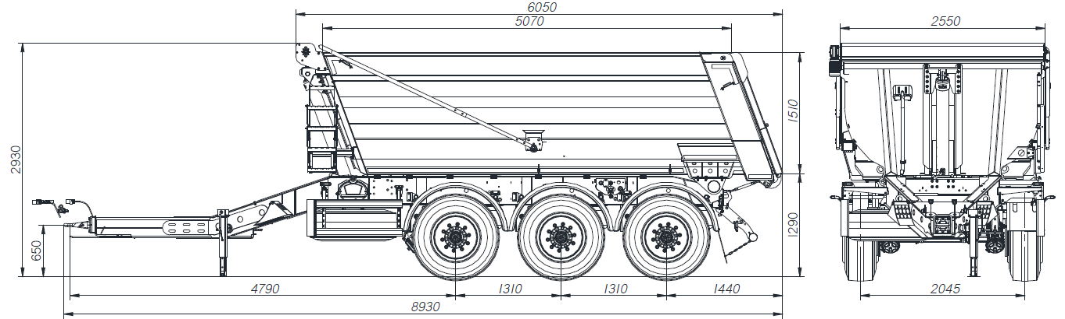
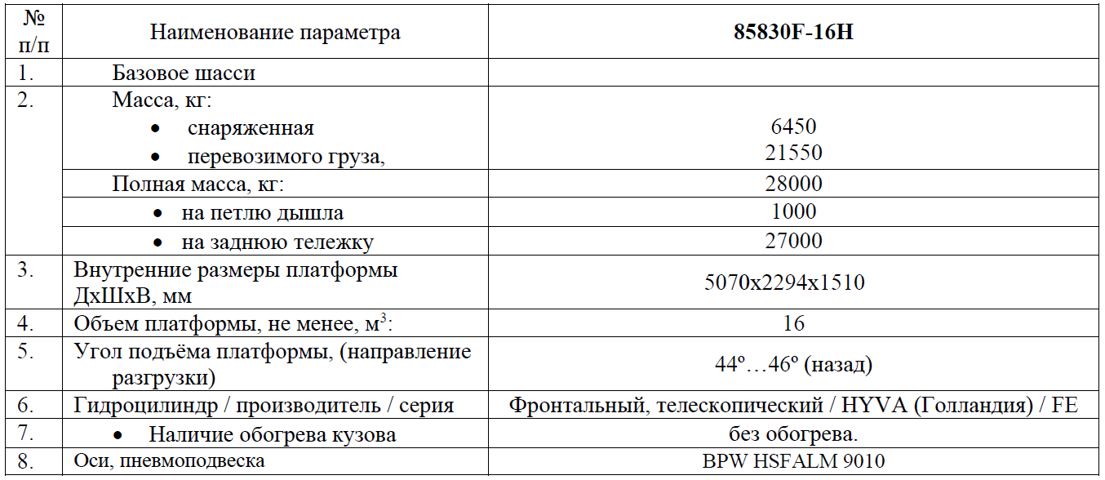
КОМПЛЕКТАЦИЯ:
Прицеп самосвальный задней разгрузки, предназначен для перевозки сыпучих строительных промышленных грузов. Кузов цельнометаллический полукруглого сечения, изготовлен из стали S500MC, настил основания - 6 мм, панели боковых бортов - 5 мм;
- задний борт на верхней навеске с автоматическим открыванием при подъёме платформы;
- подъёмное устройство платформы гидравлическое с приводом от насоса через коробку отбора мощности, управление из кабины автомобиля;
- пологование с намоткой: а) автоматическое, б) ручное.
- материал рамы: сталь 09Г2С, материал полок лонжерона и усилителей дышла: сталь S700 толщиной 10 мм.
- тент с каркасом и наматывающим устройством, площадка с лесенкой, крючок для тентования.
- тормозная система прицепа барабанного типа с ABS SORL.
- оси и подвеска BPW 9 тн. 1-я ось подъёмная.
- опрокидывающее устройство: гидроцилиндр HYVA/А.М.Р с питанием от системы автомобиля. Управление подъёмом кузова осуществляется системой автомобиля.
- электрооборудование LED производства ERMAX (BPW).
- боковая защита, задний брус безопасности и светоотражающая маркировка в соответствии с правилами ЕЭК ООН.
- противооткатные упоры 2 шт.
- запасное колесо, кронштейн крепления колеса с лебедкой под рамой.
- крепления шанцевого инструмента.
- механизм крепления кузова HYFIX.
- сцепная петля дышла 57,5 мм.
- опорное устройство.
- односкатная ошиновка. Шины Кама 385/65 R22,5, стальные диски ЧКПЗ 6+1
- крыло на каждое колесо производства BPW, брызговики на крыльях задней оси.
- полная дробеструйная обработка перед окраской.
цвет по желанию заказчика.
.
